Pressemeddelelse, 15. januar 2007
Galschiøt bestjålet igen
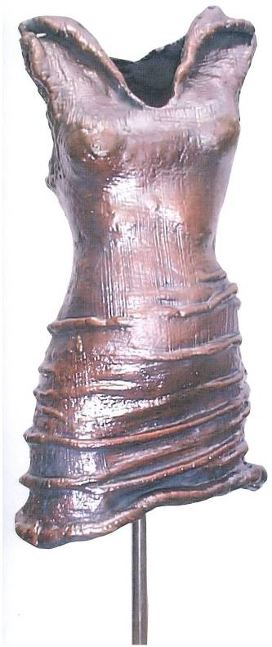
Billedhuggeren Jens Galschiøt fik en kedelig start på året da han modtog besked om at der havde været indbrud i Bogø Design i Århus og to af kunstnerens skulpturer var blevet stjålet. Galschiøt er en af Danmarks mest bestjålne kunstnere og det er efterhånden ved at udvikle sig til en kriminalgåde, hvor de mere end 51 skulpturer der er blevet stålet gennem de sidste 15 år befinder sig.
Tyvene kom ifølge øjenvidner kørende på to scootere, standsede op foran galleriet og smadrede begge vinduer og tog som det eneste Galschiøts skulpturer til en værdi af 20.000 kr. Det drejer sig om en kobbermaske til 7.000 kr. og en kobberskulptur af en beklædningsdragt til 13.000 kr.
Kunstneren har først den 8. januar fået besked fra galleriet, selv om indbruddet skete sidst i november 2006. Men p.gr.a. intern forvirring i galleriet fik kunstneren ikke besked.
”Det er efterhånden ved at udvikle sig helt tragikomisk. Det er ikke mere end et halvt år siden, at jeg sidst fik stjålet for over 50.000 kr. på fragtmandscentralen i Tåstrup, og nu dette. Det er en underlig historie, tyverierne er sket fra mere end 21 forskellige steder og mange af dem er ret professionelt udført.” Siger Jens Galschiøt og fortsætter. ”Det mærkelige er, at det er ret kompliceret at stjæle så mange skulpturer, uden at det blive opdaget, så hvis tyverierne hænger sammen må der stå en større organisation bag. Og sådanne organisationer har som regel så mange penge, at de jo bare kunne købe skulpturerne på mit værksted, i stedet for at fare land og rige rundt for at stjæle dem.”
Politiet har efterlyst skulpturerne igennem Interpol uden resultat og Galschiøt har selv lavet en webside hvor man kan få info om de stjålne skulpturer: www.aidoh.dk/tyveri
Galschiøt er mest kendt for sine internationale kunsthappenings bl.a. Svinehunden og Skamstøtten i Hongkong, Mexico og Brasilien. Kunstneren tager den 17. januar til Nairobi med sin nyeste kunstinstallation I Guds Navn, der består af en gravid korsfæstet teenagerskulptur, der skal sætte fokus på den katolske kirkes og bibelfundamentalisternes holdning om at Gud er imod brugen af kondomer og anden prævention.

Yderligere oplysninger og fotos af de stjålne skulpturer på www.aidoh.dk/tyveri
Kontakt til kunstneren: Jens Galschiøt, Banevænget 22, 5270 Odense N
Tlf. 6618 4058 eller 6614 4038, e-mail: aidoh@aidoh.dk
Kontakt til BOGØ Design Århus: Erling Jørgensen, tlf. 8610 6033
Kontakt til politiet i Århus: tlf. 8731 1448. Sagens journal-nr.: 4200-75579-00004-06
Rigspolitiets ekspert i kunsttyveri: Kjeld Agerskov Petersen, tlf. 3314 8888

